Powiatowy Urząd Pracy
Rynek 27, 58–200 Dzierżoniów
tel.: /74/ 832 03 80, fax. /74/ 831 23 47
e-mail: sekretariat@pupdzierzoniow.pl,
www.pupdzierzoniow.pl

o sytuacji na rynku pracy
w powiecie dzierżoniowskim
w STYCZNIU 2011 roku

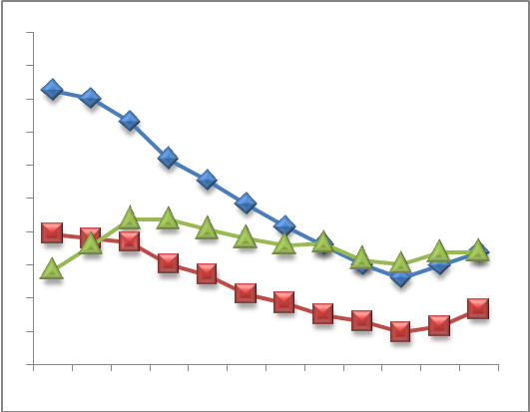
POWIATOWA STOPA BEZROBOCIA
NA KONIEC GRUDNIA 2010 ROKU
OSIĄGNĘŁA POZIOM 22,6% /wykres 1/
to jest o 0,7 % więcej niż w poprzednim miesiącu
(21,9% na koniec listopada)
STANOWI ONA 174 % stopy wojewódzkiej,
184 % stopy krajowej,
PLASUJE POWIAT NA 6 miejscu w województwie,
45 w kraju.

STRUKTURA BEZROBOTNYCH

Na koniec stycznia w ewidencji tutejszego urzędu pozostawało 7 761 osób
(to jest o 402 osoby więcej niż w poprzednim miesiącu) /wykres 2/.
Zarejestrowani pochodzą z gmin / tab. 1, wykres 3 /:
- m. Dzierżoniów 2 513 os.,
- m. Bielawa 2 288 os.,
- m. i g. Pieszyce 766 os.,
- g. Dzierżoniów 731 os.,
- m. Piława Górna 611 os.,
- g. Łagiewniki 454 os.,
- m i g. Niemcza 398 os.

Wśród zarejestrowanych /tab. 2, 3/:
- 48,1 % to kobiety,
- 75,1 % nie posiada prawa do zasiłku,
- 17,7 % zamieszkuje na wsi,
- 9,7 % to osoby dotychczas niepracujące.

Populacja osób będących w „szczególnej sytuacji na rynku pracy” /definicje - ustawa o promocji zatrudnienia
i instytucjach rynku pracy/, ukształtowała się na poziomie /tab.4/:

bez wykształcenia średniego | 61,9%
długotrwale bezrobotni | 46,7%
bez kwalifikacji zawodowych | 32,2%
powyżej 50 roku życia | 27,8%
bez doświadczenia zawodowego | 14,3%
do 25 roku życia | 16,2%
samotnie wychowujący co najmniej jedno dziecko do 18 roku życia | 9,9%
niepełnosprawni | 8,1%
kobiety, które nie podjęły zatrudnienia po urodzeniu dziecka | 5,5%
którzy po odbyciu kary pozbawienia wolności nie podjęli zatrudnienia | 2,2%
którzy ukończyli szkołę wyższą do 27 roku życia | 0,6%

BILANS BEZROBOTNYCH
/tab.5/

W styczniu:
- zarejestrowano 1132 osoby /wykres 4/,
z tego:
- kobiet 514,
- mężczyzn 618,

w tym:
- bez prawa do zasiłku 805,
- dotychczas niepracujących 118,
- po raz pierwszy 139,

  - wyłączono z ewidencji 730 osób /wykres 5/,
z tego:
- kobiet 340,
- mężczyzn 390,

w tym z tytułu:
- podjęcia pracy 308,
- braku gotowości do podjęcia pracy 242,
- dobrowolnej rezygnacji ze statusu 42,
- odmowy bez uzasadnionej przyczyny przyjęcia
propozycji odpowiedniego zatrudnienia lub innej
pracy zarobkowej, lub uczestnictwa w aktywnych programach rynku pracy 78,

- inne 60.

DYNAMIKA BEZROBOCIA

W styczniu odnotowano wzrost bezrobocia
w stosunku do poprzedniego miesiąca o 402 osoby.

/wykres przedstawia dynamikę bezrobocia w ciągu ostatnich 12 miesięcy
z wyznaczoną linią trendu/.

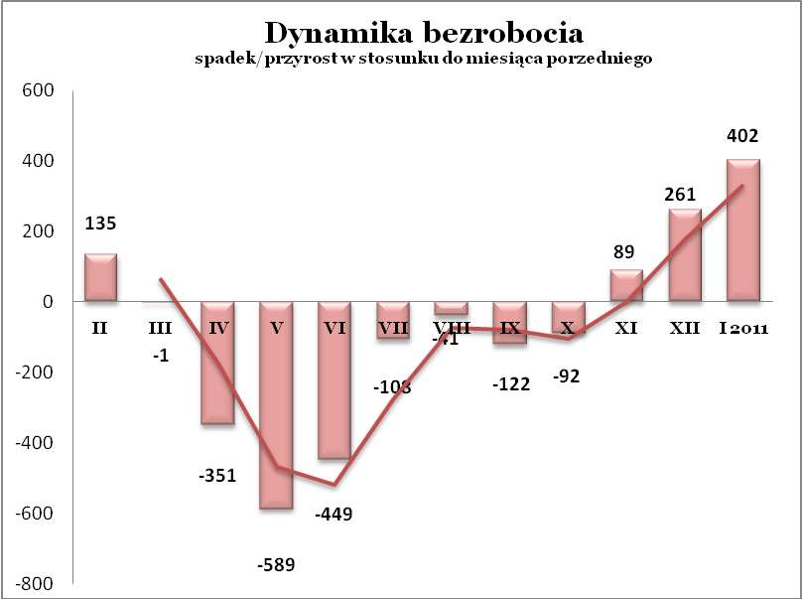

OFERTY PRACY

Do urzędu wpłynęło 202 oferty pracy, dotyczyły one stanowisk:

- pracownik produkcji 138,
- murarz 6,
- kelner/-ka 6,
- kontroler jakości 5,
- doradca ubezpieczeniowo-finansowy 5,
- operator maszyn 5,
- pracownik ochrony bez licencji 4,
- pracownik biurowy 4,
- kasjer-sprzedawca 3,
- kucharz 3,
- pracownik porządkowy 3,
- spawacz 2,
- elektromonter 2
- pracownik magazynowy 2,
- pomoc kuchenna 2,
- stolarz 2,
- kierowca kat. B 2,
- inne 4.

Na jeden zgłoszony wakat przypadało
39 zarejestrowanych bezrobotnych, podczas gdy rok wcześniej (I 2010) – 32 zarejestrowanych na jeden wakat.

REALIZOWANE PROJEKTY


"CHWYTAJ DZIEŃ"
REALIZOWANE DZIAŁANIA
(zgodnie z ustawą o promocji zatrudnienia i instytucjach rynku pracy)

 wyposażenie lub doposażenie stanowiska pracy - zrefundowanie podmiotowi prowadzącemu działalność gospodarczą kosztów wyposażenia lub doposażenia stanowiska pracy dla skierowanego bezrobotnego
/ kwota środków nie może być wyższa niż 6 – krotna wysokość przeciętnego wynagrodzenia/.

 jednorazowe środki na podjęcie działalności gospodarczej – bezzwrotna pomoc finansowa w rozpoczęciu działalności gospodarczej /kwota środków nie może być wyższa niż 6 – krotna wysokość przeciętnego wynagrodzenia/.

 staż - umożliwiający zdobycie doświadczenia zawodowego, nowych kwalifikacji, umiejętności zawodowych. Uczestnik stażu otrzymuje:
- stypendium w wysokości 120% zasiłku dla bezrobotnych;
- ubezpieczenie emerytalne, rentowe i wypadkowe;
- 2 dni wolne za każde 30 dni odbywania stażu;
- zaświadczenie o odbyciu stażu.

RUSZAJ Z NAMI NA RYNEK PRACY
ZAPRASZAMY !!!
- PUP Dzierżoniów– Rynek 27, parter, pokój nr 3A (szkolenia) i 5,

- Filia w Bielawie – ul. Wolności 109, parter, pokój nr 1
WYDATKI FUNDUSZU PRACY
W 2011r. ze środków Funduszu Pracy wydano | 2 937,9 | tys. zł, z tego /wykres 7,8/:
 | [tys. zł] | %
formy obligatoryjne | 1 514,0 | 100,00%
zasiłki dla bezrobotnych | 1 454,8 | 96,09%
dodatki aktywizacyjne | 59,2 | 3,91%
 |  |  | liczba osób | w tym osoby niepełnosprawne
programy aktywizacji bezrobotnych | 1 389,5 | 100,00% | 1223 | 30
środki na podjęcie działalności gospodarczej | 0,0 | 0,00% | 0 | 0
staże | 999,4 | 71,93% | 751 | 18
refundacja kosztów wyposażenia i doposażenia stanowisk pracy (łącznie z umowami podpisanymi w 2010r., na podstawie których zatrudnienie i wypłata nastąpiła w 2011r.) | 67,4 | 4,85% | 0 | 0
roboty publiczne | 200,4 | 14,42% | 165 | 6
prace interwencyjne | 10,4 | 0,75% | 22 | 0
koszty przejazdu, zakwaterowania | 19,4 | 1,40% | 229 | 3
szkolenia dla bezrobotnych | 0,0 | 0,00% | 22 | 3
stypendia szkoleniowe | 81,6 | 5,87% | 22 | 3
studia podyplomowe | 0,0 | 0,00% | 4 | 0
stypendia za okres studiów podyplomowych | 5,1 | 0,37% | 0 | 0
koszty badań lekarskich | 1,8 | 0,13% | 15 | 0
opieka nad dzieckiem do lat 7 | 3,2 | 0,23% | 15 | 0
stypendium z tyt. kontyn. nauki | 0,8 | 0,06% | 0 | 0
pozostałe wydatki | 34,4

Dzierżoniów, 22 I I 2011r.

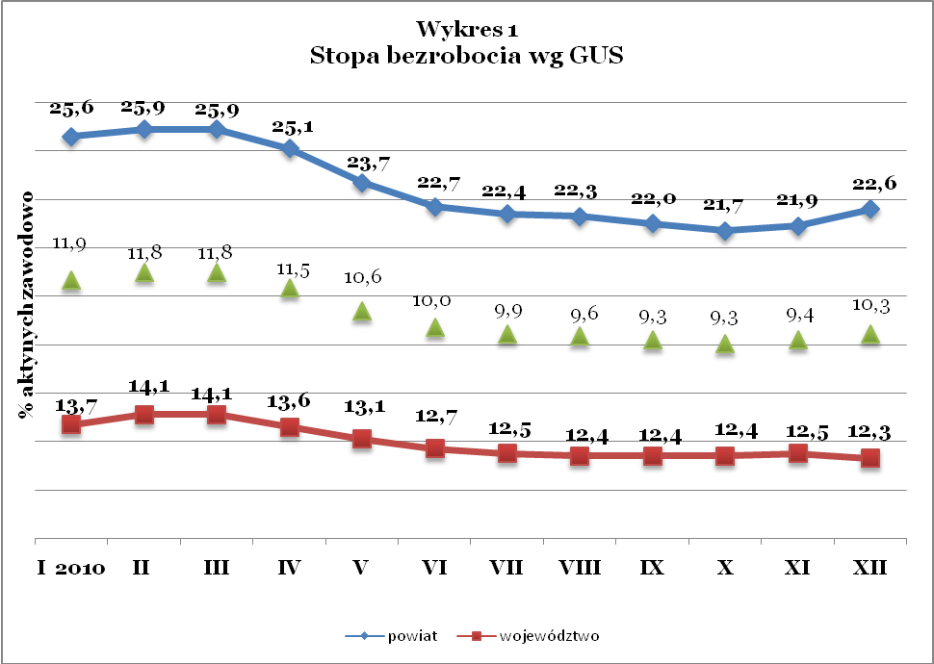

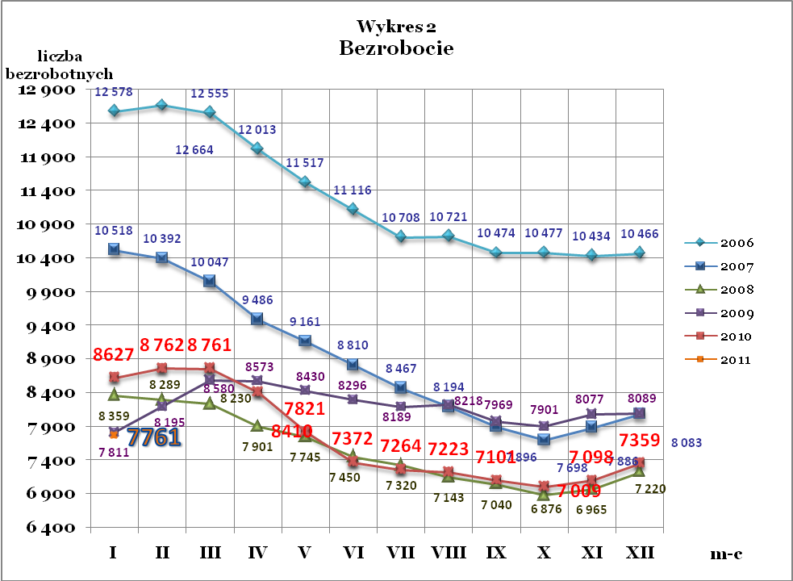
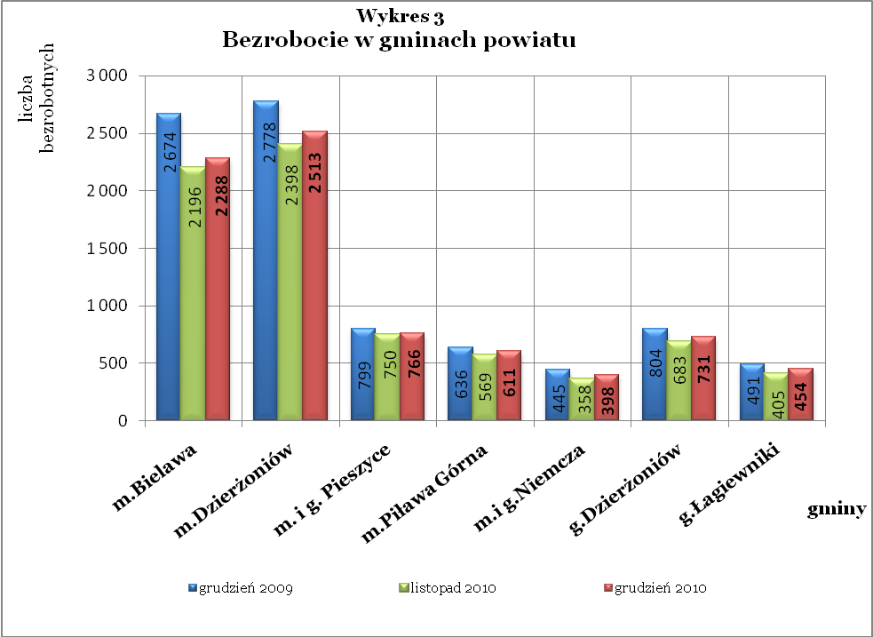

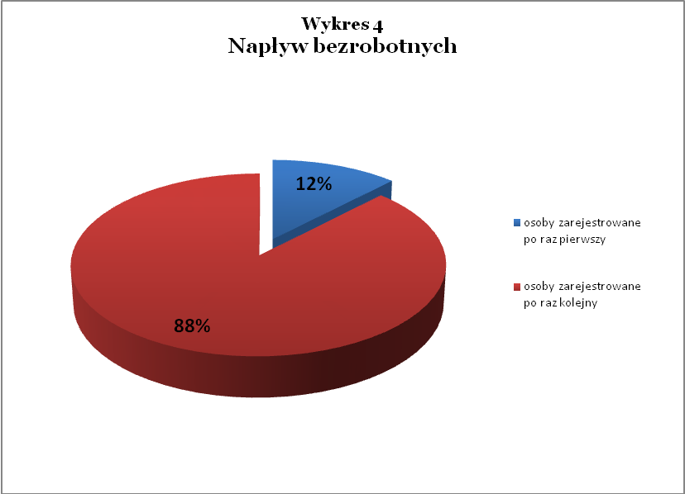

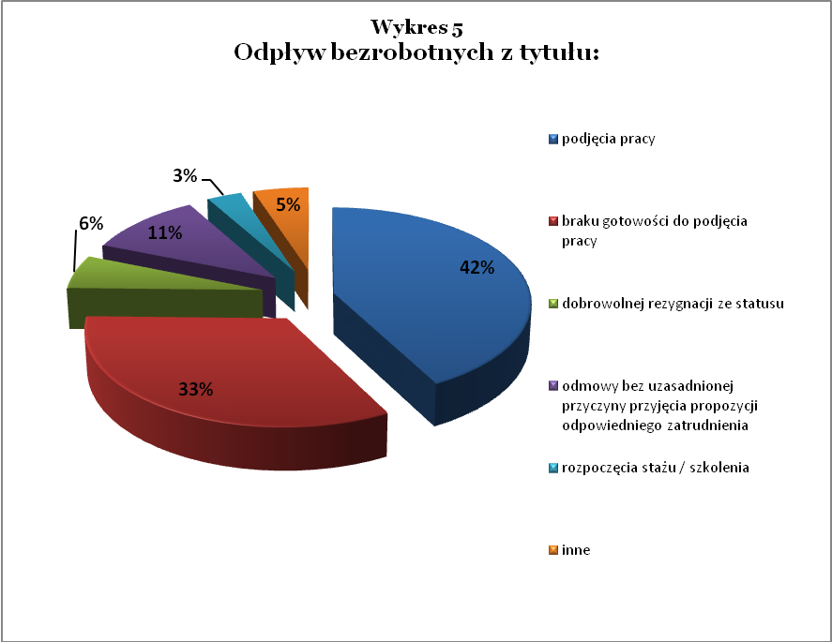

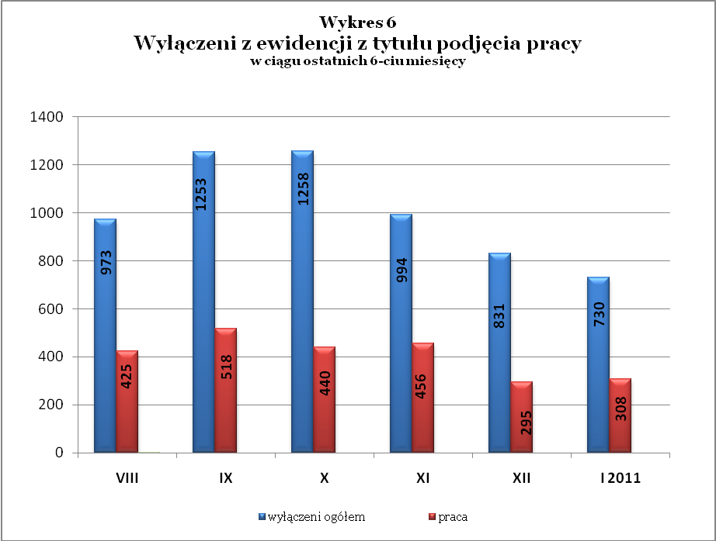

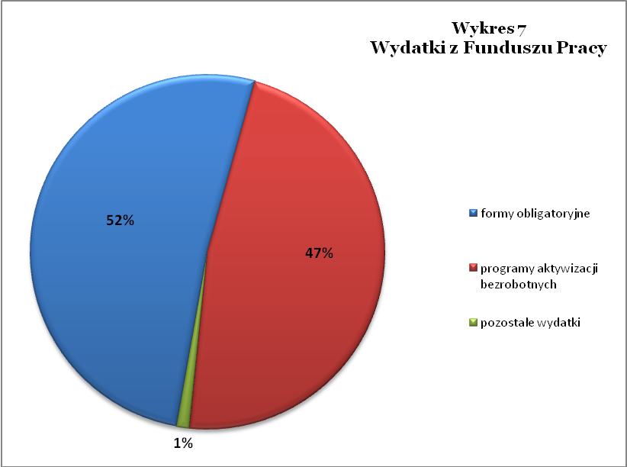

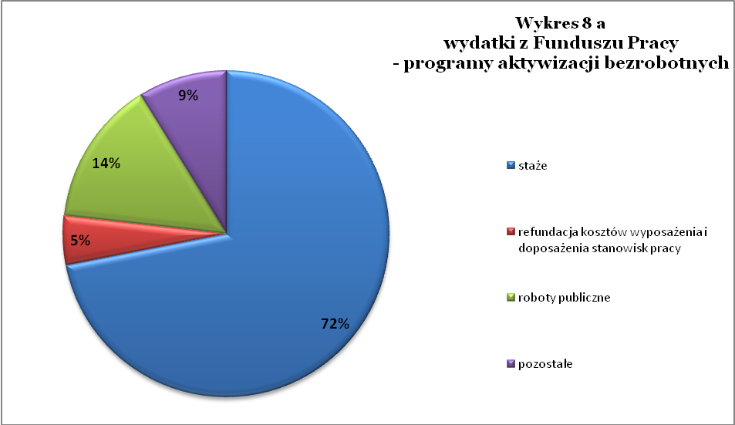

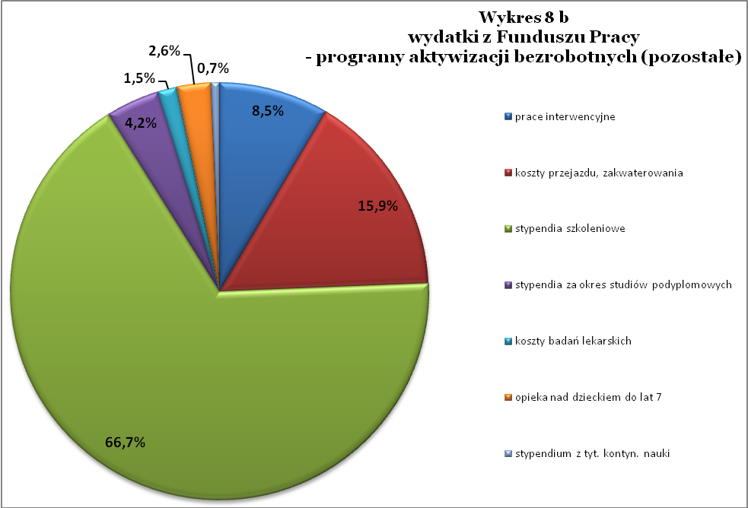

Tabela 1
Bezrobocie w gminach powiatu
gminy |  | liczba zarejestrowanych bezrobotnych |  |  |  |  |  | przyrost/spadek w styczniu w stosunku do:
 |  |  |  |  |  |  |  | stycznia 2010 |  |  |  | grudnia 2010
 |  | I 2010 |  | XII 2010 |  | I 2011 |  | ogółem |  | % |  | ogółem | %
m Bielawa | o | 2 674 |  | 2 196 |  | 2 288 |  | -386 |  | -14,4 |  | 92 | 4,2
m Bielawa | k | 1 214 |  | 1 069 |  | 1 121 |  | -93 |  | -7,7 |  | 52 | 4,9
m Dzierżoniów | o | 2 778 |  | 2 398 |  | 2 513 |  | -265 |  | -9,5 |  | 115 | 4,8
m Dzierżoniów | k | 1 314 |  | 1 182 |  | 1 220 |  | -94 |  | -7,2 |  | 38 | 3,2
m Pieszyce | o | 799 |  | 750 |  | 766 |  | -33 |  | -4,1 |  | 16 | 2,1
m Pieszyce | k | 377 |  | 360 |  | 365 |  | -12 |  | -3,2 |  | 5 | 1,4
m Piława Górna | o | 636 |  | 569 |  | 611 |  | -25 |  | -3,9 |  | 42 | 7,4
m Piława Górna | k | 280 |  | 243 |  | 259 |  | -21 |  | -7,5 |  | 16 | 6,6
m i g Niemcza | o | 445 |  | 358 |  | 398 |  | -47 |  | -10,6 |  | 40 | 11,2
m i g Niemcza | k | 189 |  | 172 |  | 190 |  | 1 |  | 0,5 |  | 18 | 10,5
g Dzierżoniów | o | 804 |  | 683 |  | 731 |  | -73 |  | -9,1 |  | 48 | 7,0
g Dzierżoniów | k | 372 |  | 330 |  | 345 |  | -27 |  | -7,3 |  | 15 | 4,5
g Łagiewniki | o | 491 |  | 405 |  | 454 |  | -37 |  | -7,5 |  | 49 | 12,1
g Łagiewniki | k | 233 |  | 205 |  | 235 |  | 2 |  | 0,9 |  | 30 | 14,6
Powiat | o | 8 627 |  | 7 359 |  | 7 761 |  | -866 |  | -10,0 |  | 402 | 5,5
 | k | 3 979 |  | 3 561 |  | 3 735 |  | -244 |  | -6,1 |  | 174 | 4,9

Tabela 3
Bezrobotni bez prawa do zasiłku
gminy | liczba bezrobotnych |  |  | w tym bez prawa do zasiłku |  |  | % udział bezrobotnych bez prawa do zasiłku
gminy | I 2010 | XII 2010 | I 2011 | I 2010 | XII 2010 | I 2011 | I 2010 | XII 2010 | I 2011
m Bielawa | 2 674 | 2 196 | 2 288 | 1 893 | 1 648 | 1 724 | 70,8 | 75,0 | 75,3
m Dzierżoniów | 2 778 | 2 398 | 2 513 | 1 998 | 1 810 | 1 898 | 71,9 | 75,5 | 75,5
m i g Pieszyce | 799 | 750 | 766 | 568 | 586 | 592 | 71,1 | 78,1 | 77,3
m Piława Górna | 636 | 569 | 611 | 410 | 386 | 425 | 64,5 | 67,8 | 69,6
m i g Niemcza | 445 | 358 | 398 | 294 | 260 | 291 | 66,1 | 72,6 | 73,1
g Dzierżoniów | 804 | 683 | 731 | 596 | 519 | 558 | 74,1 | 76,0 | 76,3
g Łagiewniki | 491 | 405 | 454 | 360 | 307 | 340 | 73,3 | 75,8 | 74,9
POWIAT | 8 627 | 7 359 | 7 761 | 6 119 | 5 516 | 5 828 | 70,9 | 75,0 | 75,1

Tabela 2
Zmiany poziomu oraz dynamika bezrobocia
wyszczególnienie | liczba zarejestrowanych |  |  | przyrost/spadek w styczniu w stosunku do:
wyszczególnienie |  |  |  | I 2010 |  | XII 2010
wyszczególnienie | I 2010 | XII 2010 | I 2011 | ogółem | % | ogółem | %
1. bezrobotni - ogółem | 8 627 | 7 359 | 7 761 | -866 | -10,0 | 402 | 5,5
w tym: kobiety | 3 979 | 3 561 | 3 735 | -244 | -6,1 | 174 | 4,9
mężczyźni | 4 648 | 3 798 | 4 026 | -622 | -13,4 | 228 | 6,0
z prawem do zasiłku | 2 508 | 1 843 | 1 933 | -575 | -22,9 | 90 | 4,9
bez prawa do zasiłku | 6 119 | 5 516 | 5 828 | -291 | -4,8 | 312 | 5,7
dotychczas niepracujący | 874 | 734 | 752 | -122 | -14,0 | 18 | 2,5
zamieszkali na wsi | 1 503 | 1 259 | 1 374 | -129 | -8,6 | 115 | 9,1
2. poszukujący pracy | 68 | 66 | 66 | -2 | -2,9 | 0 | 0,0

Tabela 4
Struktura i bilans bezrobotnych zarejestrowanych w końcu miesiąca sprawozdawczego
Bezrobotni będący w szczególnej sytuacji na rynku pracy |  |  | liczba zarejestrowanych bezrobotnych |  |  | przyrost/ spadek w porównaniu do miesiąca poprzedniego
 |  |  | XII 2010 | I 2011 | % ogółu | przyrost/ spadek w porównaniu do miesiąca poprzedniego
Liczba bezrobotnych ogółem |  | o | 7 359 | 7 761 | 100% | 402
w tym: |  | k | 3 561 | 3 735 | 48,1% | 174
 | do 25 roku życia | o | 1 163 | 1 254 | 16,2% | 91
 | do 25 roku życia | k | 672 | 693 | 8,9% | 21
 | którzy ukończyli szkołę wyższą, do 27 roku życia | o | 37 | 48 | 0,6% | 11
 | którzy ukończyli szkołę wyższą, do 27 roku życia | k | 23 | 30 | 0,4% | 7
 | długotrwale bezrobotni | o | 3 418 | 3 622 | 46,7% | 204
 | długotrwale bezrobotni | k | 1 767 | 1 831 | 23,6% | 64
 | kobiety, które nie podjęły zatrudnienia po urodzeniu dziecka | k | 485 | 426 | 5,5% | -59
 | powyżej 50 roku życia | o | 2 036 | 2 160 | 27,8% | 124
 | powyżej 50 roku życia | k | 742 | 777 | 10,0% | 35
 | bez kwalifikacji zawodowych | o | 2 355 | 2 497 | 32,2% | 142
 | bez kwalifikacji zawodowych | k | 1 302 | 1 358 | 17,5% | 56
 | bez doświadczenia zawodowego | o | 1 054 | 1 111 | 14,3% | 57
 | bez doświadczenia zawodowego | k | 637 | 662 | 8,5% | 25
 | bez wykształcenia średniego | o | 4 518 | 4 804 | 61,9% | 286
 | bez wykształcenia średniego | k | 1 821 | 1 921 | 24,8% | 100
 | samotnie wychowujący co najmniej jedno dziecko do 18 roku życia | o | 709 | 767 | 9,9% | 58
 |  | k | 615 | 660 | 8,5% | 45
 | którzy po odbyciu kary pozbawienia wolności nie podjęli zatrudnienia | o | 173 | 174 | 2,2% | 1
 |  | k | 13 | 13 | 0,2% | 0
 | niepełnosprawni | o | 589 | 626 | 8,1% | 37
 | niepełnosprawni | k | 282 | 299 | 3,9% | 17

 | Tabela 5
Napływ i odpływ bezrobotnych
 | w y s z c z e g ó l n i e n i e | miesiąc sprawozdawczy |  |  | przyrost/spadek w porównaniu do:
 | w y s z c z e g ó l n i e n i e | 2010r. |  | 2011
 | w y s z c z e g ó l n i e n i e | I | XII | I | I 2010 | XII 2010
 | 1. napływ bezrobotnych - ogółem | 1 201 | 1 092 | 1 132 | -69 | 40
 | w tym:
 | - kobiety | 466 | 443 | 514 | 48 | 71
 | - mężczyźni | 735 | 649 | 618 | -117 | -31
 | - z prawem do zasiłku | 359 | 317 | 327 | -32 | 10
 | - bez prawa do zasiłku | 842 | 775 | 805 | -37 | 30
 | - poprzednio pracujący | 1 057 | 981 | 1 014 | -43 | 33
 | - dotychczas niepracujący | 144 | 111 | 118 | -26 | 7
 | - niepełnosprawni | 65 | 120 | 63 | -2 | -57
 | - zamieszkali na wsi | 234 | 166 | 229 | -5 | 63
 | - zarejestrowani po raz pierwszy | 188 | 81 | 139 | -49 | 58
 | 2. odpływ bezrobotnych - ogółem | 663 | 831 | 730 | 67 | -101
 | w tym:
 | - kobiety | 334 | 381 | 340 | 6 | -41
 | - mężczyźni | 329 | 450 | 390 | 61 | -60
 | w tym m.in. z tytułu:
 | - podjęcia pracy | 346 | 295 | 308 | -38 | 13
 | - niepotwierdzenia gotowości do pracy | 163 | 244 | 242 | 79 | -2
 | - dobrowolnej rezygnacji ze statusu | 44 | 27 | 42 | -2 | 15

Tabela 6
Liczba osób niepełnosprawnych i poszukujących pracy zarejestrowanych w 2011 r.
 | miesiąc | liczba bezrobotnych | liczba osób | % | poszukujący pracy |  | %
 | miesiąc | ogółem w miesiącu | niepełnosprawnych | % | ogółem | w tym niepełnosprawni | %
 | styczeń | 7 761 | 626 | 8,07% | 66 | 34 | 0,85%

